Муниципальное дошкольное образовательное учреждение

Детский сад № 143 «Золотая рыбка»

**Конспект**

**психологической площадки**

**«Каково на дому – таково и самому!»**

**для детей и родителей**

**в рамках образовательной программы**

**«Тепло Традиций»**

Педагог-психолог Бальжинимаева Н.А.

Воспитатель Шадрина А.М.

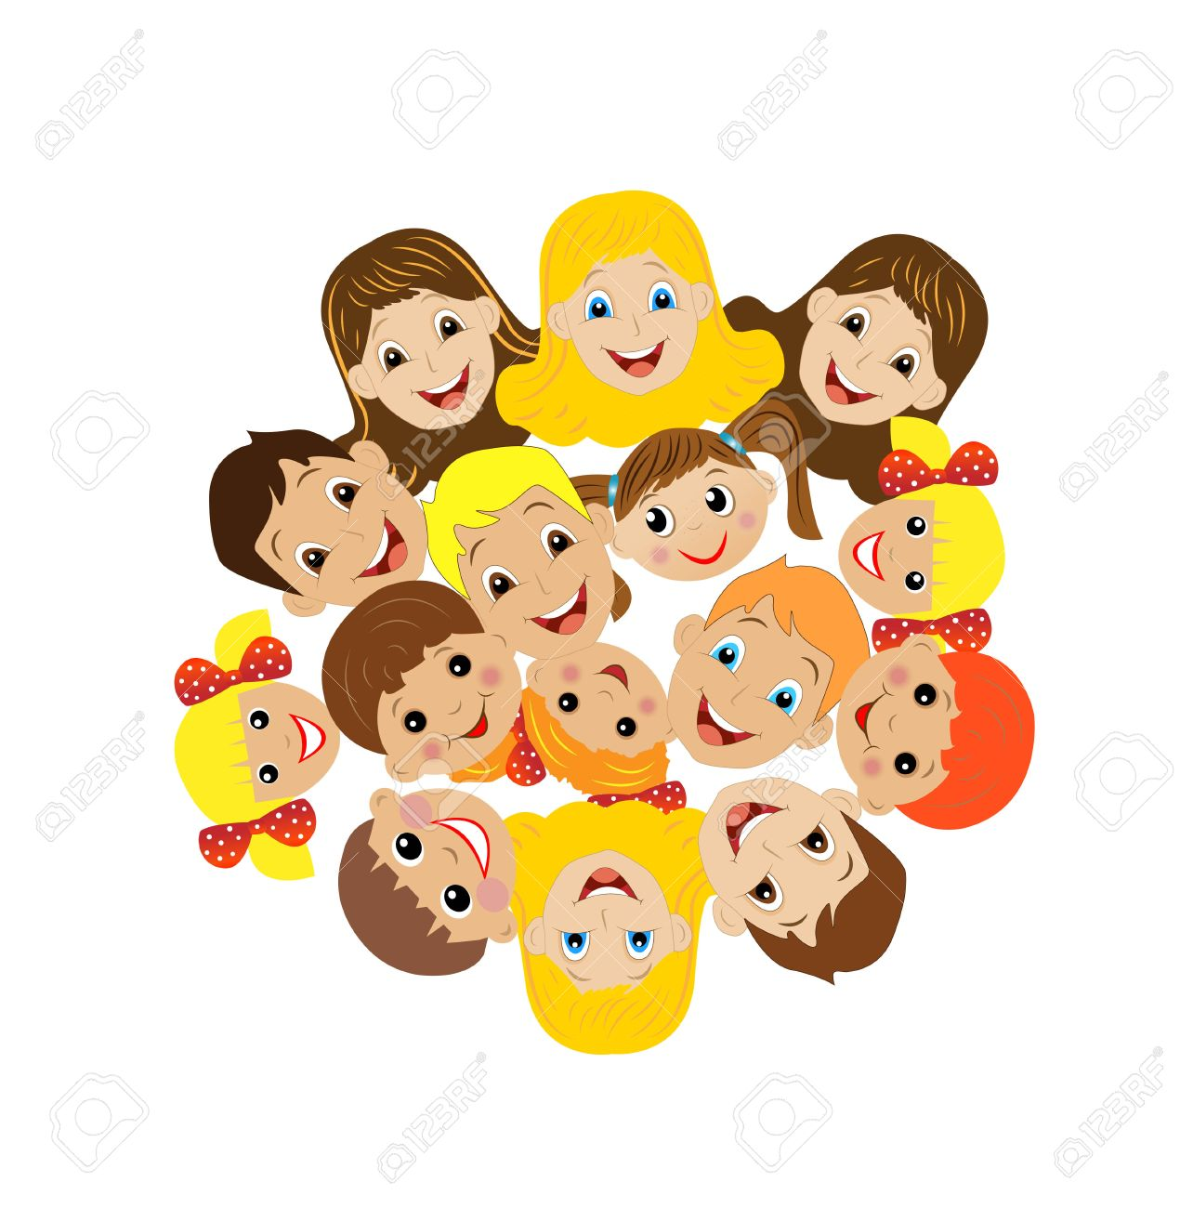

Октябрь, 2023 г.

Улан-Удэ

**Цель:** Формировать первичные ценностные представления о семье, семейных традициях, обязанностях; сплотить детей и родителей.

Гармонизировать детско-родительские отношения с помощью проведения совместных мероприятий. Установление партнерских отношений с семьями воспитанников.

Развивать коммуникативные качества ребенка - свободное общение со взрослыми и детьми.

Создание благоприятной атмосферы доброжелательности и взаимопонимания.

**Ход тренинга:**

**Ведущий 1**. - Здравствуйте – это значит добрый вечер, это значит будьте здоровы и счастливы, это значит будьте по-доброму настроены. Мы рады приветствовать Вас на нашей площадке «Каково на дому – таково и самому!»

**Ведущий 2.** - Семья – это близкие и родные люди, те, кого мы любим, с кого берем пример, о ком заботимся, кому желаем добра и счастья. Сегодня у нас с вами работает только одно золотое правило: обязательно выполняем каждое упражнение. Итак, начнём.

**«Давайте поздороваемся». (родитель – ребёнок)**

**-** Будем здороваться необычным способом, когда я хлопну в ладоши один раз – вы пожмёте друг другу руку и скажете «Привет», два раза – потретесь носиками и скажете «Привет», три раза – обнимитесь и скажете «Привет!»

**Ведущий 1.** Знают все, что от детей, дом становится светлей! Поэтому настоящая семья, всегда начинается с детей. Наши дети, чувствуют себя счастливыми, когда родители интересуются их делами и большую часть своего свободного времени проводят вместе с ними. На это дети отвечают заботой и вниманием.

Сегодня мы научим Вас некоторым играм, которые помогут успокоить вашего ребёнка и вывести его на диалог с вами, стать ближе друг к другу, уметь слушать и слышать близких людей.

**Игра «Кричалки – шепталки - молчалки»**

- Эта игра регулирует поведение возбуждённых детей, успокаивает их, особенно полезна, если в семье двое или несколько детей. Развиваются наблюдательность, умение действовать по правилу, волевая регуляция.

Зелёная ладонь – кричалка – можно бегать, прыгать, кричать, сильно шуметь.

Желтая ладонь – шепталка – можно тихо передвигаться и шептаться,

Красная ладонь – молчалка – дети должны замереть на месте или лечь на пол и не шевелиться. Заканчивать игру следует «молчалкой».

**Упражнение «Печём пирог»**

Цель: снятие напряжения, обучение бережному отношению к другому, развитие воображения.

Ход: Один из участников (ребёнок) ложится на ковер (диван) лицом вниз, его можно накрыть пледом. Потом его гладят руками, «просеивают муку», «раскатывают», «замешивают» тесто, «втыкают изюм» или «обмазывают вареньем». Затем «пирог» переворачивают и украшают. «Пирог» сам скажет когда он будет готов. Его разворачивают, и он поднимается, румяный, горячий, будто из печки. Участники меняются ролями.

**Ведущий 2: -** Семья – это основа всего доброго, положительного, что есть в ребёнке. В семье закладывается уважение и любовь к семейным традициям!

**«Условный сигнал» -**  давайте выучим такой сигнал, который поможет вам всегда вместе соблюдать семейные традиции - троекратное пожатие рук «Я тебя люблю!».

**Ведущий 1: -** Народная мудрость гласит: "Ребёнок учится тому, что видит у себя в дому. Родители - пример ему!" Не забывайте об этом.

Берегите свои семьи, заботьтесь друг о друге, помогайте своим близким! А дети будут брать с вас пример! Будьте все здоровы и счастливы!

Но, не забывайте о том, что детский сад, это тоже большая дружная семья и мы хотим, чтобы в ней царил мир, лад и взаимопонимание.

*Вручение памяток.*

***О семье***

*Семья – это мы. Семья – это я.*

*Семья – это папа и мама моя,*

*Семья – это маленький братик родной,*

*Семья – это котик пушистенький мой,*

*Семья – это бабушки две дорогие,*

*Семья – и сестренки мои озорные,*

*Семья – это крестная, тети и дяди,*

*Семья – это елка в красивом наряде.*

*Семья – это праздник за круглым столом,*

*Семья – это счастье, семья – это дом,*

*Где любят и ждут, и где ценят добро.*